 | INSTITUCIÓN EDUCATIVA  COLEGIO SAN LUIS GONZAGA | Versión 0.1 | Código:  100-09-01 | 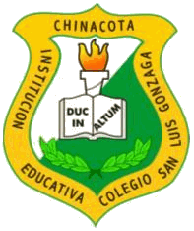
 | AUDIENCIA PÚBLICA DE RENDICION DE CUENTAS  VIGENCIA 2018 | Página 1 de 1
INVITACION

SE INVITA A LA COMUNIDAD EDUCATIVA

La Audiencia Pública es un espacio de participación ciudadana, es un acto público para intercambiar información, explicaciones, evaluaciones y propuestas sobre la gestión ante la sociedad civil, permitiendo el seguimiento y evaluación de compromisos y planes de cada establecimiento educativo. Es por esto que nuestra institución dará a conocer el informe de gestión articulado con los Planes de Mejoramiento Institucional desarrollados durante la vigencia 2018.

FECHA: Jueves, 28 de febrero de 2019
HORA: 10:00 am
LUGAR: Auditorio de la Institución

